七上数 课题：用方程解决问题（1） 班级 姓名________
- 情景引入
数学实验室：准备一本月历，两人一组做游戏：
（1）在月历的同一行上任意圈出相邻的5个数，并把这5个数的和告诉同学，让同学求出这5个数；
（2）在月历上任意找1个数以及它的上、下、左、右的4个数，把这5个数的和告诉同学．让同学求出这5个数．
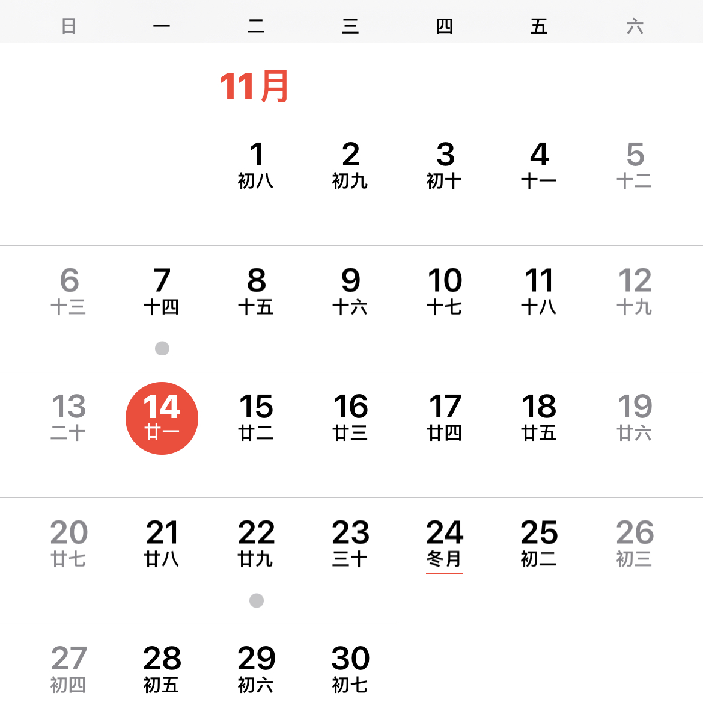
2022年11月日历中，构成“T”字的五个数字，和为71。这样的五个数字存在吗？为什么？和为131呢？

2022年11月日历中，还有构成“H”字的七个数字，和为126。这样的七个数字存在吗？你能找到中间数吗？

- 新知探究
问题1 一张桌子有一张桌面和四条桌腿，做一张桌面需要木料0.03 m3，做一条桌腿需要木料0.002 m3．用3.8 m3木材可做多少张这样的桌子（不计木材加工时的损耗）？
分析：这个问题中有这样的相等关系：
___________________＋_______________________＝3.8 m3．

通过问题1的研究，你能概括出用一元一次方程解决问题的一般思路吗？

- 课堂练习
- 某商店今年共销售21英寸(54 cm)、25英寸(64 cm)、29英寸(74 cm)3种彩电360台，它们的销售数量的比是1︰7︰4．这3种彩电各销售了多少台?

2．某学生寄了2封信和一些明信片，一共花了5.6元．已知每封信的邮费为1.2元，每张明信片的邮费为0.8元．他寄了多少张明信片?

3．一本书封面的周长为68 cm，长比宽多6 cm．这本书封面的长和宽分别是多少?

4．某人从甲地到乙地，全程的 乘车，全程的 乘船，最后又步行4km到达乙地．甲、乙两地的路程是多少?

- 探究提高
某市为更有效地利用水资源，制定了居民用水收费标准：如果一户每月用水量不超过15立方米，每立方米按1.8元收费；如果超过15立方米，超过部分按每立方米2.3元收费，其余仍按每立方米1.8元计算.另外，每立方米加收污水处理费1元.若某户一月份共支付水费58.5元，求该户一月份用水量．

